OBUKA „POSLOVNA KORESPONDENCIJA“
– Tivat, 07.03.2012. godine –

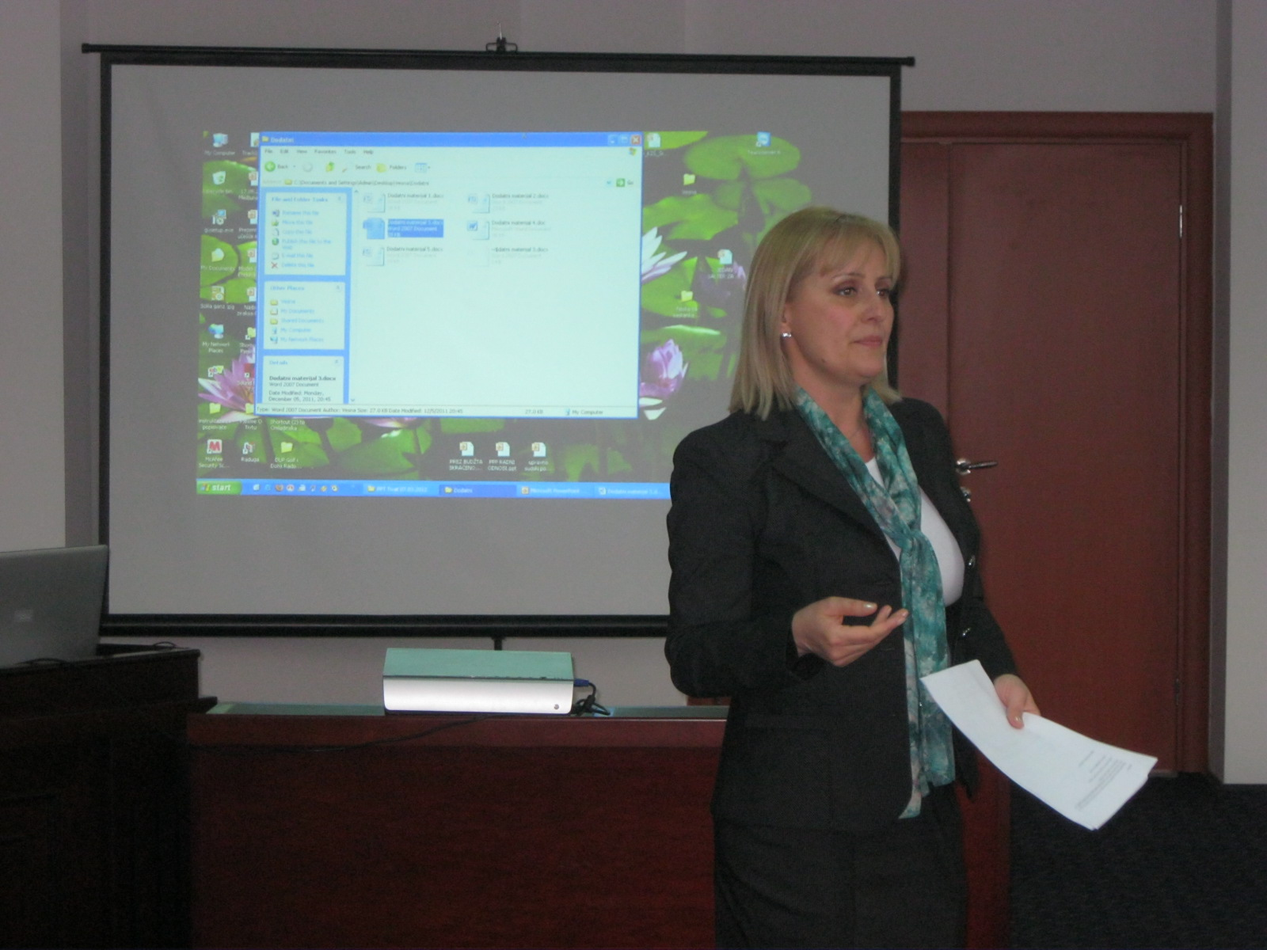
Opština Tivat nastavlja uspješnu saradnju sa Upravom za kadrove Crne Gore na polju usavršavanja kadrova, kao jednog od najbitnijih aspekata upravljanja ljudskim resursima i jačanja javne administracije, te je 07.03.2012. godine u Tivtu je održana obuka na temu “Poslovna korespondencija”.
Na seminaru su u obrađivane teme:
- Komunikacija
- Poslovni bonton
- Vođenje poslovnih sastanaka
- Zapisnik
- Forme službenih dopisa, i sl.
Ciljevi obuke su jačanje znanja i vještina poslovne korespondencije, poštovanje pravila poslovne etikecije u radu državnih organa, usvajanje i vladanje vještinama službene komunikacije na nivou državnih organa (pravila usmene i pisane komunikacije), primjena pravila poslovnog bontona na nivou zvanične komunikacije državnih organa u svakodnevnom poslovanju sa strankama.
Obuka je organizovana kroz radioničarsko interaktivno učešće polaznika gdje su kroz razne individualne i grupne vježbe, diskusije, praktična znanja i teorijska izlaganja usvojena značajna znanja na polju poslovne komunikacije, odnosno korespondencije u službenom i poslovnom odnosu.
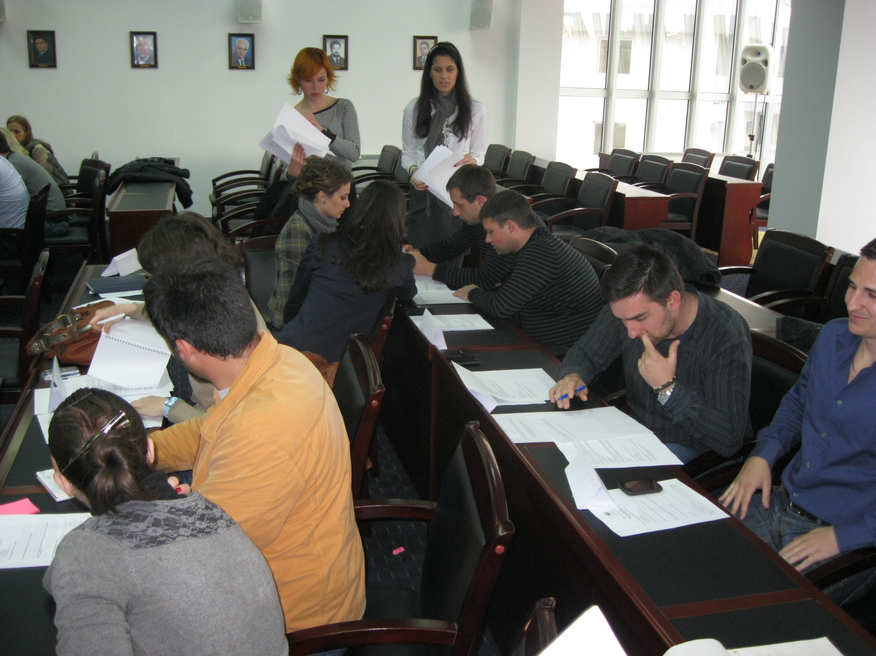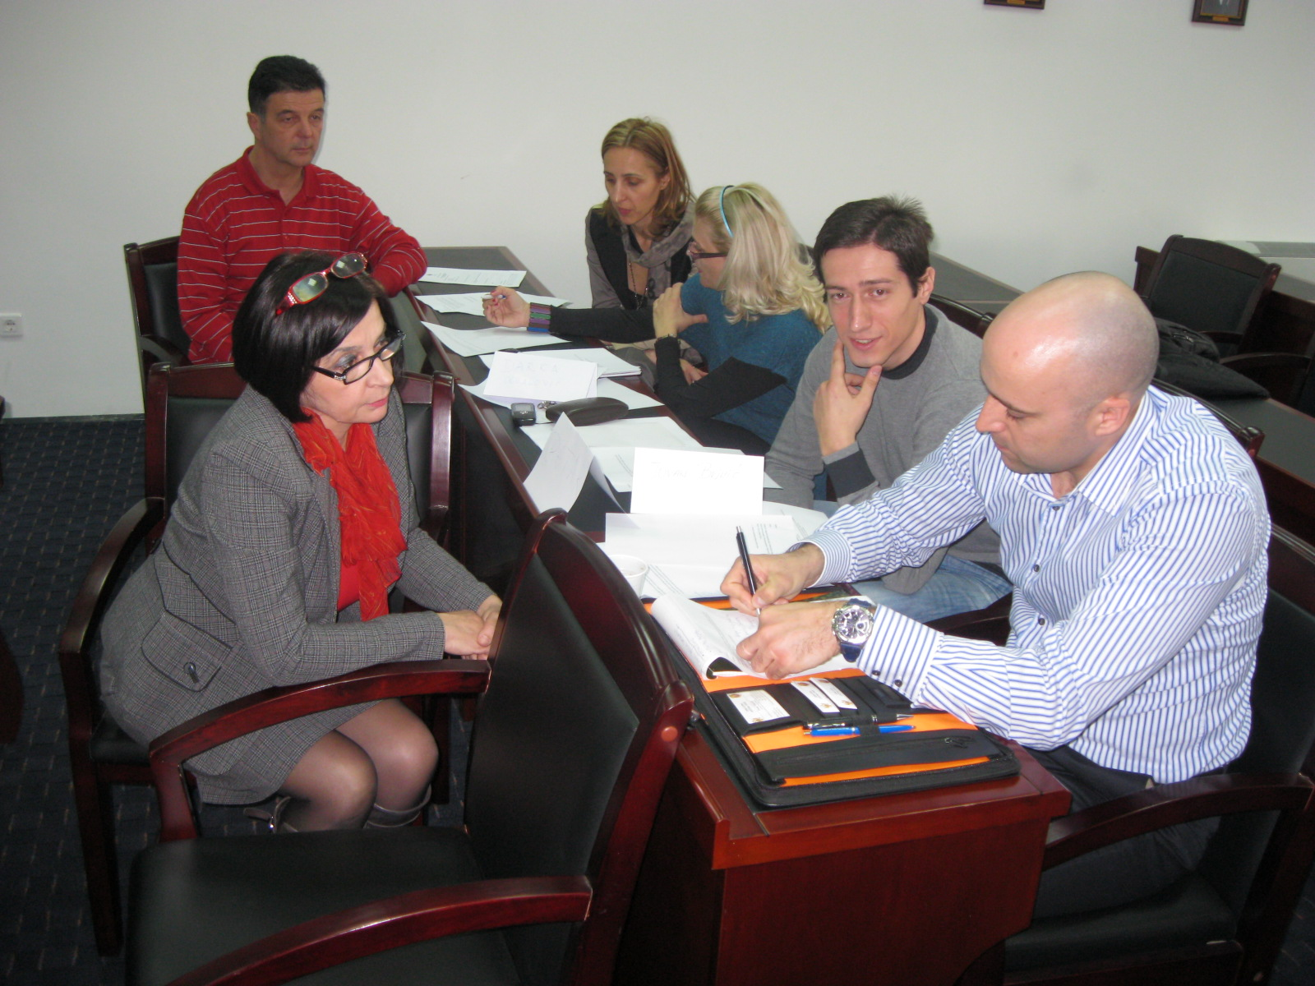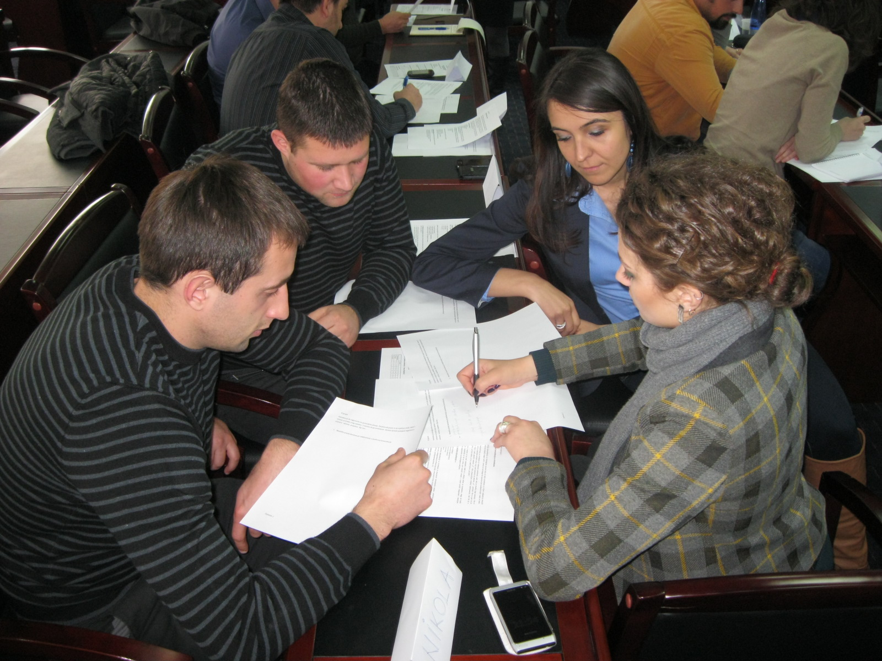
Predavač je bila mr Vesna Bulatović, prosvjetni nadzornik u Zavodu za školstvo Crne Gore, predavač na Fakultetu za državne i evropske studije, i autor udžbenika “Poslovna komunikacija i birotehnika”. Učesnici obuke su bili zaposleni u Opštini Tivat koji su iskazali veliko zadovoljstvo kako obrađenom tematikom tako i radom i stručnošću predavača.

SLUŽBA GLAVNOG ADMINISTRATORA

